Министерство науки и высшего образования Российской Федерации

Федеральное государственное автономное образовательное учреждение

высшего образования

«Уральский федеральный университет

имени первого Президента России Б.Н. Ельцина»

Институт новых материалов и технологий

Кафедра «Теплофизика и информатика в металлургии»

ДОПУСТИТЬ К ЗАЩИТЕ ПЕРЕД ГЭК

Зав. кафедрой ___________________

______________ __________________

(подпись) (Ф.И.О.)

«______» ________________2019 г.

**ВЫПУСКНАЯ КВАЛИФИКАЦИОННАЯ РАБОТА**

РАЗРАБОТКА ПРОГРАММНО-АППАРАТНОГО КОМПЛЕКСА НА БАЗЕ ИЗМЕРИТЕЛЕЙ-РЕГУЛЯТОРОВ ОВЕН

ПОЯСНИТЕЛЬНАЯ ЗАПИСКА

ВКР 09.03.02 000 000 906 ПЗ

Руководитель

доцент, к.т.н. ______________________________________ Гольцев В.А.

Нормоконтролер

доцент, к.т.н. ______________________________________ Киселев Е.В.

Студент группы

НМТ-453907 _____________________________________ Сахаров А.Ю.

РЕФЕРАТ

Выпускная квалификационная работа содержит: 47 страниц, 35 рисунков, 2 таблицы, 13 источников.

Ключевые слова: разработка, сушка, приложение, Windows Forms, режимы сушки, визуализация, приложение для образования.

Объект исследования – лабораторная установка для исследования режимов и способов сушки влажных материалов.

Целью работы является разработка программного обеспечения на платформе Windows Forms для работы с лабораторной установкой.

В процессе работы осуществлена установка связи весов лабораторной установки и компьютера.

Результатом работы является конечная версия программного продукта, которая предназначена для мониторинга и расчёта данных, сведений о работе весов в установке в реальном времени. Разработаны методические указания по взаимодействию с полученным лабораторным стендом.

Областью применения данного продукта является лаборатория кафедры «Теплофизика и информатика в металлургии».

ОГЛАВЛЕНИЕ

ВВЕДЕНИЕ 4

1 ХАРАКТЕРИСТИКА РАЗРАБАТЫВАЕМОГО ЛАБОРАТОРНОГО КОМПЛЕКСА 5

1.1 Цель работы. Функциональные задачи, реализуемые на лабораторном стенде 5

1.2 Состав и структура лабораторного стенда 5

2 ОПИСАНИЕ ТЕХНИЧЕСКИХ СРЕДСТВ 6

2.1 Одноканальный программный ПИД-регулятор ОВЕН ТРМ251 6

2.2 Многоканальный ПИД – регулятор ОВЕН ТРМ148 7

2.3 Преобразователь интерфейсов ОВЕН АС4 8

3 ОПИСАНИЕ ПРОГРАММНЫХ СРЕДСТВ 9

3.1 Выбор SCADA-системы. Назначение, функции, характеристики 9

3.2 Технология OPC. Выбор OPC-сервера 12

3.3 Обоснование выбора 13

4 РАЗРАБОТКА ПРОГРАММНОГО ОБЕСПЕЧЕНИЯ ДЛЯ ЛАБОРАТОРНОГО СТЕНДА 15

4.1 Разработка конфигурации OPC сервера 15

4.2 Разработка SCADA-системы 18

4.3 Реализация ПИД-регулирования 30

4.4 Широтно-импульсное управление 34

4.5 Разработка методического обеспечения 34

ЗАКЛЮЧЕНИЕ 45

СПИСОК ЛИТЕРАТУРЫ 46

ВВЕДЕНИЕ

В современном обществе уж не один человек, испробовавший блага цивилизации, не может представить свою жизнь без применения компьютерной техники. Ее использование протекает в каждой сфере человеческой жизнедеятельности: производстве, торговле, обучении, развлечении и общении людей, их научной и культурной деятельности. Все это вследствие возможности выбора компьютерной техники ради решения любой, даже самой непростой задачи.

Программное обеспечение – необходимая доля компьютерной концепции. Оно является логическим продолжением технических средств каждого компьютера. Область использования определённого компьютера обусловливается разработанным для него программным обеспечением. Сам по себе компьютер не обладает знаниями ни в одной области применения. Все эти знания сосредоточены в выполняемых на компьютерах программах, которые располагают наборами определенных многофункциональных возможностей и предназначены для исполнения конкретных, в большинстве случаев, узкоспециализированных функций, таких, например, как создание и обработка графических изображений либо звуковых файлов. Программное обеспечение в настоящее время составляет сотни тысяч программ, которые предназначены для обработки самой всевозможной информации с самыми разными целями.

Применение программного обеспечения для работы с приборами существенно упрощает операцию выполнения той или иной задачи. Данная работа предназначена для того, чтобы разработать автоматизированную информационную систему сбора и визуализации данных при исследовании режимов сушки влажных материалов, которое в дальнейшем будет использоваться студентами и преподавателями при выполнении лабораторной работы «Исследование режимов и способов сушки влажных материалов».

# ХАРАКТЕРИСТИКА РАЗРАБАТЫВАЕМОГО ЛАБОРАТОРНОГО КОМПЛЕКСА

## Цель работы. Функциональные задачи, реализуемые на лабораторном стенде

Целью данной работы является реализация приложения «Исследование режимов и способов сушки влажных материалов» на платформе Windows Forms, которое предназначено для мониторинга и расчёта данных, сведений о работе весов в установке в реальном времени. Для достижения поставленных целей выделим функциональные задачи:

* корректное подключение к объекту;
* вывод информации об объекте в реальном времени;
* управление приложением.

Автоматизированная информационная система сбора и визуализации для исследования влажных материалов должна быть реализована на платформе Windows Forms. Приложению необходимо позволять студенту выполняющего лабораторную работу у лабораторного стенда с помощью пользовательских форм производить мониторинг данных с весов и получать готовый расчёт исходя из полученных данных в реальном времени, представить его в удобной форме и в общем повысить культуру управления данными с весов, за счет улучшений условий.

## Состав и структура лабораторного стенда

Лабораторный стенд представлен на базе многофункциональной микроволновой печи CE1000R и весов Acom JW-1-200, которые в свою очередь, подключены к компьютеру на базе операционной системы Windows при помощи интерфейсов RS-282 to USB. Через отверстие в верхней стенке печи проходит термостойкая нить, на которой подвешена чаша с высушиваемым материалом. Верхний конец нити крепится к нижнему подвесу электронных цифровых весов. Лабораторный стенд изображен на рисунке 1.1.

Рисунок 1.1 – Лабораторная установка

# ОПИСАНИЕ ТЕХНИЧЕСКИХ СРЕДСТВ

В состав лабораторного стенда входит оборудование:

* весы Acom JW-1;
* микроволновая печь CE1000R;
* RS-232 – стандарт физического уровня для асинхронного интерфейса.

## Весы Acom JW-1-200

Лабораторные весы Acom JW-1-200 с разрешением до 1/20000. Имеют контрастный жидкокристаллический дисплей и клавиатура на русском языке, несколько единиц веса: грамм, карат, унция, тройская унция, гран, фунт, пеннивейт. С возможностью подключения к персональному компьютеру через интерфейс RS-232C и гидростатическим взвешиванием "под весами" с помощью крюка. Автоматическая и ручная установка ноля, счетный и процентный режимы взвешивания, учет веса тары. Питание от сети через адаптер 9V/300mA, а также возможность питания от 6 батарей типа АА (опция). Внешний вид весов представлен на рисунке Рисунок 2.1.

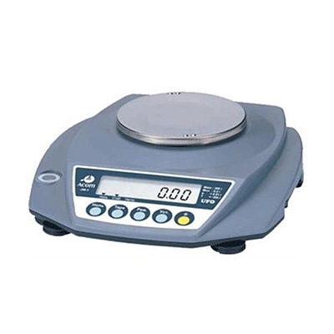

Рисунок 2.1 – Лабораторные весы Acom JW-1-200

Весы имеют технические характеристики, которые предоставлены в таблице 2.1.

Таблица 2.1 – Технические характеристики весов Acom JW-1-200

|  |  |
| --- | --- |
| НПВ | 200 г |
| Дискретность (d=e) | 0.01 г |
| НмПВ | 0,2 г |
| Число поверочных делений (n) | 20000 |
| Пределы допускаемой погрешности при первичной (периодической поверке) | от НмПВ до 5000е вкл.: ±0.5е (1е)  от 5000е НмПВ до 2000е вкл.: ±1е (2е)  свыше 20000е: ±1.5е (3е) |
| Диапазон выборки веса тары | До 100% НПВ |
| Дисплей | Жидкокристаллический, 6 знаков |
| Диаметр платформы | 123 мм |
| Габариты | 280 мм х 250 мм х 65 мм |
| Вес | 0.95 кг |
| Питание | Адаптер 9В/300мА или батареи 6х1,5В (опция) |
| Уставка | 10°C ~ 30°C |
| Влажность | 35% ~ 85% (без конденсата) |
| Потребляемая мощность | ~ 1 ВА |

Также, следует отметить, что лабораторные весы Acom JW-1-200 имеют официальное свидетельство об утверждении типа средств измерений, которое представлено на рисунке 1.2.

Рисунок 1.2 – Свидетельство об утверждении типа средств измерений

## Многофункциональная микроволновая печь CE1000R

Прибор предназначен для нагревания экспериментальных образцов. Внешний вид многофункциональной микроволновой печи CE 1000R представлен на рисунке Рисунок 2.2.

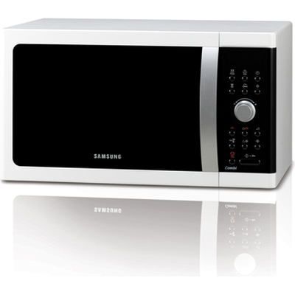

Рисунок 2.2 – Многофункциональная микроволновая печь CE1000R

Технические характеристики многофункциональной микроволновой печи CE1000R представлены в таблице 2.2.

Таблица 2.1 – Технические характеристики многофункциональной микроволновой печи CE1000R

|  |  |
| --- | --- |
| Тип | С конвекцией |
| Цвет | Серебристый (серый) |
| Объем, л | 28 |
| Способ установки | Отдельностоящая |
| Дополнительно | Быстрый старт  Удаление запахов |
| Диапазон выборки веса тары | До 100% НПВ |
| Ширина, см | 51.7 |
| Диаметр поворотного стола | 31.8000 см |
| Количество уровней мощности | 6 уровней:  – высокий: 900 Вт;  – выше среднего: 600 Вт;  - средний: 450 Вт;  – ниже среднего: 300 Вт;  – размораживание: 180 Вт;  – низкий: 100 Вт; |
| Комплектация | 1250.0000 Вт |
| Мощность гриля | Адаптер 9В/300мА или батареи 6х1,5В (опция) |
| Мощность конвекции | 2050.0000 Вт |
| Мощность СВЧ | 900.0000 Вт |
| Тип гриля | Кварцевый |
| Габариты (ВхШхГ), см | 31х51,7x51 |

## RS-232

Данное устройство предназначено для передачи данных с весов до ПК, на котором будет производиться считывание данных. Внешний вид интерфейса связи представлен на рисунке Рисунок 2.3.

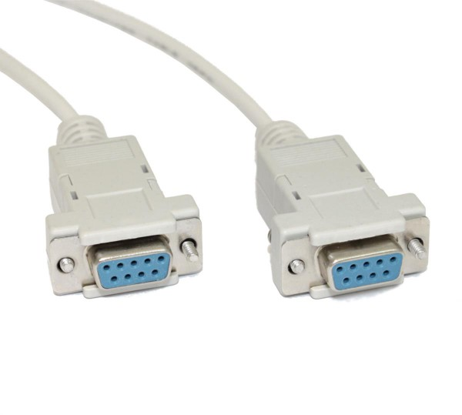

Рисунок 2.3 – RS-232 – стандарт физического уровня для асинхронного интерфейса

RS-232 (англ. Recommended Standard 232, другое название EIA232) – стандарт физического уровня для асинхронного интерфейса (UART). Устройство, поддерживающее этот стандарт, широко известно как последовательный порт персональных компьютеров. RS-232 обеспечивает передачу данных и некоторых специальных сигналов между терминалом (англ. Data Terminal Equipment, DTE) и коммуникационным устройством (англ. Data Communications Equipment, DCE) на расстояние до 15 метров на максимальной скорости (115200 бод). Так как этот интерфейс известен не только простотой программирования, но и неприхотливостью, в реальных условиях это расстояние увеличивается во много раз с примерно пропорциональным снижением скорости. В настоящее время чаще всего используется в промышленном и узкоспециальном оборудовании, встраиваемых устройствах. На портативных компьютерах (ноутбуках, нетбуках, КПК и т. п.) широкого применения RS-232 не нашёл, однако материнские платы стационарных персональных компьютеров до недавнего времени ещё содержали RS-232 – либо в виде разъёма на задней панели, либо в виде колодки для подключения шлейфа на плате. Также возможно использование переходников-преобразователей. Кроме того, RS-232 имеется на некоторых телевизорах и ресиверах, в частности, спутниковых, где предназначен в том числе для обновления встроенного ПО через компьютер.

# ОПИСАНИЕ ПРОГРАММНЫХ СРЕДСТВ

## Выбор среды разработки. Назначение, функции, характеристики

Большинство средств разработки обладают схожим набором функциональных возможностей, позволяющих компилировать написанный код. Требования к среде разработки:

* графический интерфейс, предназначенный для упрощения построения и отображения процесса разработки. Используются графические элементы управления, такие как кнопки, индикаторы, различные меню;
* драйверы для оборудования и устройств;
* поддержка языков программирования высокого уровня;
* возможность установки различных расширений разработки.

Рассмотрим наиболее часто используемые средства разработки:

### Visual Studio – линейка продуктов компании Microsoft, включающих интегрированную среду разработки программного обеспечения и ряд других инструментов. Данные продукты позволяют разрабатывать как консольные приложения, так и игры и приложения с графическим интерфейсом, в том числе с поддержкой технологии Windows Forms, UWP а также веб-сайты, веб-приложения, веб-службы как в родном, так и в управляемом кодах для всех платформ, поддерживаемых Windows, Windows Mobile, Windows CE, .NET Framework, .NET Core, .NET, MAUI, Xbox, Windows Phone .NET Compact Framework и Silverlight.

Интегрированная среда разработки (Integrated Development Environment - IDE) Visual Studio предлагает ряд высокоуровневых функциональных возможностей, которые выходят за рамки базового управления кодом.

Ниже перечислены основные преимущества IDE-среды Visual Studio.

Встроенный Web-сервер. Для обслуживания Web-приложения ASP.NET необходим Web-сервер, который будет ожидать Web-запросы и обрабатывать соответствующие страницы. Наличие в Visual Studio интегрированного Web-сервера позволяет запускать Web-сайт прямо из среды проектирования, а также повышает безопасность, исключая вероятность получения доступа к тестовому Web-сайту с какого-нибудь внешнего компьютера, поскольку тестовый сервер может принимать соединения только с локального компьютера.

Поддержка множества языков при разработке. Visual Studio позволяет писать код на своем языке или любых других предпочитаемых языках, используя все время один и тот же интерфейс (IDE). Более того, Visual Studio также еще позволяет создавать Web-страницы на разных языках, но помещать их все в одно и то же Web-приложение. Единственным ограничением является то, что в каждой Web-странице можно использовать только какой-то один язык (очевидно, что в противном случае проблем при компиляции было бы просто не избежать).

Меньше кода для написания. Для создания большинства приложений требуется приличное количество стандартного стереотипного кода, и Web-страницы ASP. NET тому не исключение. Например, добавление Web-элемента управления, присоединение обработчиков событий и корректировка форматирования требует установки в разметке страницы ряда деталей. В Visual Studio такие детали устанавливаются автоматически.

Интуитивный стиль кодирования. По умолчанию Visual Studio форматирует код по мере его ввода, автоматически вставляя необходимые отступы и применяя цветовое кодирование для выделения элементов типа комментариев. Такие незначительные отличия делают код более удобным для чтения и менее подверженным ошибкам. Применяемые Visual Studio автоматически параметры форматирования можно даже настраивать, что очень удобно в случаях, когда разработчик предпочитает другой стиль размещения скобок (например, стиль K&R, при котором открывающая скобка размещается на той же строке, что и объявление, которому она предшествует).

Более высокая скорость разработки. Многие из функциональных возможностей Visual Studio направлены на то, чтобы помогать разработчику делать свою работу как можно быстрее. Удобные функции, вроде функции IntelliSense (которая умеет перехватывать ошибки и предлагать правильные варианты), функции поиска и замены (которая позволяет отыскивать ключевые слова как в одном файле, так и во всем проекте) и функции автоматического добавления и удаления комментариев (которая может временно скрывать блоки кода), позволяют разработчику работать быстро и эффективно.

Возможности отладки. Предлагаемые в Visual Studio инструменты отладки являются наилучшим средством для отслеживания загадочных ошибок и диагностирования странного поведения. Разработчик может выполнять свой код по строке за раз, устанавливать интеллектуальные точки прерывания, при желании сохраняя их для использования в будущем, и в любое время просматривать текущую информацию из памяти.

Visual Studio также имеет и множество других функций: возможность управления проектом; встроенная функция управления исходным кодом; возможность рефакторизации кода; мощная модель расширяемости. Более того, в случае использования Visual Studio 2008 Team System разработчик получает расширенные возможности для модульного тестирования, совместной работы и управления версиями кода (что значительно больше того, что предлагается в более простых инструментах вроде Visual SourceSafe).

В качестве недостатка можно отметить невозможность отладчика (Microsoft Visual Studio Debugger) отслеживать в коде режима ядра. Отладка в Windows в режиме ядра в общем случае выполняется при использовании WinDbg, KD или SoftICE.

### PuTTY – свободно распространяемый клиент для различных протоколов удалённого доступа, включая SSH, Telnet, rlogin. Также имеется возможность работы через последовательный порт. Данное программное обеспечение позволяет подключиться и управлять удалённым узлом (например, сервером). В PuTTY реализована только клиентская сторона соединения – сторона отображения, в то время как сама работа протекает на стороне сервера.

PuTTY входит в репозитории практически всех популярных дистрибутивов Linux (в т.ч. Ubuntu, Debian, ALT Linux).

Исходный код PuTTY полностью разработан на C. PuTTY не зависит от DLL, других приложений, пакетов обновлений ОС. Пакет состоит только из исполняемых файлов, которые могут быть установлены в любом месте. PuTTY и большинство утилит запускаются только в одном потоке ОС. Программа является свободно распространяемым приложением с открытым исходным кодом и выпускается под Open Source лицензией MIT.

Некоторые возможности программы:

* Сохранения списка и параметров подключений для повторного использования;
* Работа с ключами и версиями протокола SSH;
* Клиенты SCP и SFTP (соответственно программы pscp и psftp);
* Возможность перенаправления портов через SSH, включая передачу X11;
* Поддержка большей части управляющих последовательностей xterm, VT-102, а также значительная эмуляция терминала ECMA-48;
* Поддержка IPv6;
* Поддержка 3DES, AES, Arcfour, Blowfish, DES;
* Поддержка аутентификации с открытым ключом, в том числе и без ввода пароля;
* Поддержка работы через последовательный порт (начиная с версии 0.59);
* Возможность работы через прокси-сервер;
* Поддержка метода zlib@openssh.com (отсроченное сжатие данных до окончания процесса аутентификации).

Применение программы:

* удаленное администрирование Linux;
* подключение к виртуальным серверам по протоколу SSH;
* настройка сетевых маршрутизаторов через последовательный порт;
* соединение с удаленными Telnet-терминалами и пр.

### GitHub – крупнейший веб-сервис для хостинга IT-проектов и их совместной разработки. Создатели сайта называют GitHub «социальной сетью для разработчиков».

Возможности:

* Кроме размещения кода, участники могут общаться, комментировать правки друг друга, а также следить за новостями знакомых;
* С помощью широких возможностей Git программисты могут объединять свои репозитории — GitHub предлагает удобный интерфейс для этого и может отображать вклад каждого участника в виде дерева;
* Для проектов есть личные страницы, небольшие Вики и система отслеживания ошибок;
* Прямо на сайте можно просмотреть файлы проектов с подсветкой синтаксиса для большинства языков программирования;
* Можно создавать приватные репозитории, которые будут видны только вам и выбранным вами людям;
* Есть возможность прямого добавления новых файлов в свой репозиторий через веб-интерфейс сервиса;
* Код проектов можно не только скопировать через Git, но и скачать в виде обычных архивов с сайта;
* Кроме Git, сервис поддерживает получение и редактирование кода через SVN и Mercurial;
* На сайте есть pastebin-сервис gist.github.com для быстрой публикации фрагментов кода.

Для упрощения работы с хостингом GitHub будет использоваться приложение GitHub Desktop. Данное приложение позволяет воспользоваться функционалом хостинга через удобный графический интерфейс, который виден на рисунке 3.1.

Рисунок 3.1 – Интерфейс приложения GitHub Desktop

# РАЗРАБОТКА ПРОГРАММНОГО ОБЕСПЕЧЕНИЯ ДЛЯ ЛАБОРАТОРНОГО СТЕНДА

## Разработка приложения Windows Forms

Для взаимодействия с прибором посредством OPC сервера необходимо осуществить его настройку. Производитель OPC сервера предоставляет набор готовых конфигураций для некоторых приборов. Однако, такие конфигурации предоставляют не полный список всех доступных параметров прибора, что существенно ограничивает возможности взаимодействия с устройством.

Структура OPC сервера представлена иерархической структурой, корнем которой является сам сервер. В сервер добавляются узлы, в параметрах которых указываются протокол взаимодействия и настройки интерфейса, для протоколов физического и канального уровней. Так, для протокола ОВЕН, указывается длина пакетов данных, порт и скорость обмена данными, кратность стоп битов и способ проверки чётности.

На следующем уровне иерархии добавляются устройства. В свойствах устройства устанавливаются значения, необходимые для работы с конкретным устройством в общем сегменте сети. Это такие параметры как адрес, пауза между запросами и другие. Тут же указывается период опроса всего устройства.

В устройства добавляются теги и группы тегов. Именно за счёт них осуществляется считывание и преобразование данных из регистров прибора. Для протоколов Modbus указывается регион и адрес параметра, его функции чтения и записи. При работе по протоколу ОВЕН указывается имя параметра, и индекс канала. Помимо этого, для тегов указывается тип доступа и тип данных.

### Разработка конфигурации OPC сервера для ТРМ251. Для работы с ТРМ251 используется 30 параметров, приведённых в таблице Таблица 4.1.

Таблица 4.1 – Использованные параметры прибора ТРМ251

|  |  |
| --- | --- |
| Параметр | Тег |
| Вход | rEAd |
| Выходная мощность | r.oUt |
| Состояние устройства сигнализации | r.SiG |
| Режим работы прибора | r.St |
| Режим работы регулятора | reg.t |
| Номер текущей программы технолога | r.Prg |
| Номер текущего шага | r.StP |
| Пуск-остановка программы технолога | r-S |
| Разрешение на запуск по сети | net.S |
| Масштаб времени | t.scl |
| Уставка | SP |
| Время роста | t.rs |
| Время выдержки | t.stb |
| Название прибора | dev |
| Версия прошивки | ver |
| Период следования ШИМ-импульсов | tHP |
| Минимальная длительность ШИМ-импульса | t.L |
| Полоса пропорциональности | Pb |
| Интегральная постоянная | ti |
| Отношение дифференциальной постоянной к интегральной | td.ti |
| Ограничение максимума интеграла | i.UPr |
| Ограничение минимума интеграла | i.min |
| Номинальная мощность | P.nom |
| Максимальная выходная мощность | P.UPr |
| Минимальная выходная мощность | P.min |
| Выходная мощность в режиме СТОП | P.StP |
| Максимальная скорость изменения выходной мощности | P.rES |
| Гистерезис двухпозиционного регулятора | HYS.C |
| Время задержки переключения | dEL |
| Время удержания | HoLd |

Так как уставка, время роста и выдержка задаются для каждого шага программы, то для доступа к параметру конкретного шага используется индексация, начинающаяся с нуля. Помимо приведённых выше параметров, считывание результатов измерения со входов также осуществляется в индексируемом режиме.

Разработанная конфигурация OPC сервера позволяет настраивать параметры шагов для трёх программ технолога, что в конечном счёте, увеличивает общее количество OPC переменных до 74.

### Разработка конфигурации OPC сервера для ТРМ148. Для работы с ТРМ148 используется конфигурация OPC сервера, содержащая 33 параметра, приведённых в таблице Таблица 4.2.

Таблица 4.2 – Использованные параметры прибора ТРМ148

| Параметр | Тег |
| --- | --- |
| Измеритель | rEAd |
| Вычислитель | r.CAL |
| Формула вычислителя | CAL.t |
| Тип уставки | P.-SP |
| Уставка | SP.LU |
| Тип датчика | in-t |
| Постоянная времени цифрового фильтра | in.Fd |
| Полоса цифрового фильтра | in.FG |
| Период опроса датчика | itrL |
| Сдвиг характеристики | in.SH |
| Наклон характеристики | in.SL |
| Нижняя граница диапазона измерения | Ain.L |
| Верхняя граница диапазона измерения | Ain.H |
| Групповой атрибут Входа | dt |
| Семафор занятости ВЭ | S.OE |
| Тип выходного элемента | Pou |
| Период ШИМ-импульсов при регулировании | tHP |
| Минимальная длительность импульсов при ШИМ-регулировании | t.L |
| Полоса пропорциональности | Pb |
| Постоянная интегрирования | ti |
| td к ti - отношение ПД к ПИ | td.ti |
| Ограничение максимума интеграла | i.Upr |
| Ограничение минимума интеграла | i.min |
| Номинальная мощность | P.nom |
| Коэффициент мощности холодильника | P.CLD |
| Гистерезис двухпозиционного регулятора | HYS.C |

Продолжение таблицы Таблица 4.2

|  |  |
| --- | --- |
| Параметр | Тег |
| Время задержки переключения | del |
| Мин. время удержания | hold |
| Зона нечувствительности регулятора | db |
| Режим работы регулятора | rEG.t |
| Название прибора | dev |
| Версия прошивки | ver |
| Модификация прибора | mod.v |

В разработанной конфигурации OPC сервера для прибора ТРМ148, все параметры кроме информации о приборе: название, модификация, версия прошивки, являются индексируемыми и конфигурируются индивидуально для каждого канала. Таким образом, общее количество OPC переменных равняется 243.

## Разработка SCADA-системы

SCADA система является интерфейсом между пользователем и устройством, передавая данные между ними через взаимодействие с OPC сервером. Пользователь взаимодействует с графическими элементами управления на мнемосхемах, окнах управления и окнах объекта.

MasterSCADA использует объектный подход для создания SCADA систем. Каждый добавляемый элемент является объектом и имеет определённый набор свойств и дочерних элементов, среди которых может быть: объект, команда, значение, событие или расчёт [13]. Команды, например, используются для реализации управляющих воздействий. Для каждого объекта и параметра может быть настроено время опроса, права доступа и связи.

Объект и Система являются двумя главными объектами, от которых происходит наследование всех остальных.

Объект предназначен для описания логического слоя системы. Для объекта могут быть созданы различные окна, или графические представления на мнемосхеме, такие как элементы ввода/вывода.

Система отображает в себе физическую структуру SCADA системы: устройства и другие внешние источники данных. В узел системы добавляются рабочие станции, описывающие ПК, к которым подключены приборы. Важным параметром системы являются шкалы. Шкалы позволяют задавать диапазоны изменения аналоговых, интервальных, дискретных и перечислимых параметров, устанавливать для них аварийные границы. Параметры доступные для чтения и записи представлены как значения, только для чтения – как команды.

Обобщённый алгоритм реализации SCADA системы в MasterSCADA:

* создание пустого проекта;
* добавление в систему подключения к заранее сконфигурированному OPC серверу, или добавление прибора из библиотеки устройств;
* разработка объектной структуры пользовательского интерфейса;
* создание и настройка шкал;
* добавление элементов пользовательского ввода-вывода на мнемосхемы;
* настройка связей;
* тестирование системы на стенде;
* устранение ошибок.

### Разработка SCADA системы для работы с ТРМ251. Для разработки SCADA системы, в среде MasterSCADA следует создать пустой проект и установить соединение с заранее сконфигурированным OPC сервером.

Затем перейдём к созданию логической структуры SCADA системы. Программный регулятор ТРМ251 может хранить в памяти до трёх программ технолога, состоящих из пяти шагов, описываемых: целевой уставкой, временем на достижение значения уставки и времени выдержки уставки. В рамках данной работы реализуем использование одной программы технолога, как образца для добавления студентами в SCADA систему собственных программ технолога во время лабораторных работ.

Так как программа технолога состоит из пяти шагов, следует обеспечить возможность начала и завершения работы прибора с произвольного шага. Производитель не предусматривал такой процедуры работы с устройством, поэтому, у ТРМ251 нет такого параметра как последний шаг, выполняются всегда все пять шагов. Реализуем остановку работы прибора по логическому условию в SCADA системе.

Отображение значений, взаимодействие с пользователем осуществляется при помощи мнемосхем. Для добавления мнемосхемы необходимо, в свойствах объекта, добавить новый документ, как изображено на рисунке Рисунок 4.1.

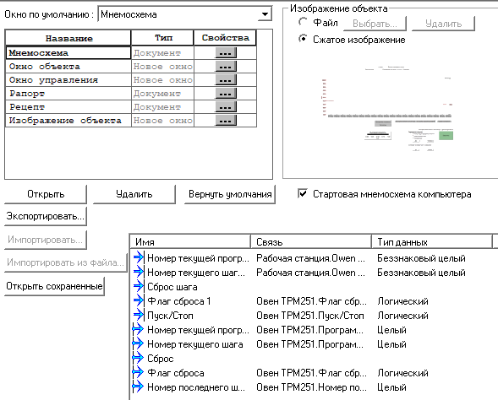

Рисунок 4.1 – Настройка окон объекта

Затем, на мнемосхему добавляются различные индикаторы, графики и прочие элементы управления. Для любого элемента поддерживается возможность динамического задания входных и выходных параметров.

Также, в свойствах объекта для которого мы добавили мнемосхему можно указать период опроса параметров, права доступа и связи с другими параметрами, как показано на рисунках Рисунок 4.2 – Рисунок 4.4.

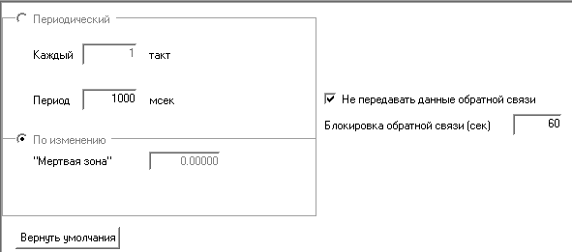

Рисунок 4.2 – Настройка опроса

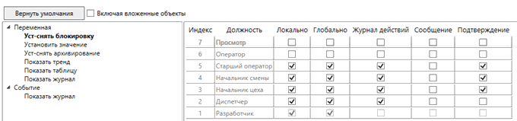

Рисунок 4.3 – Настройка прав доступа

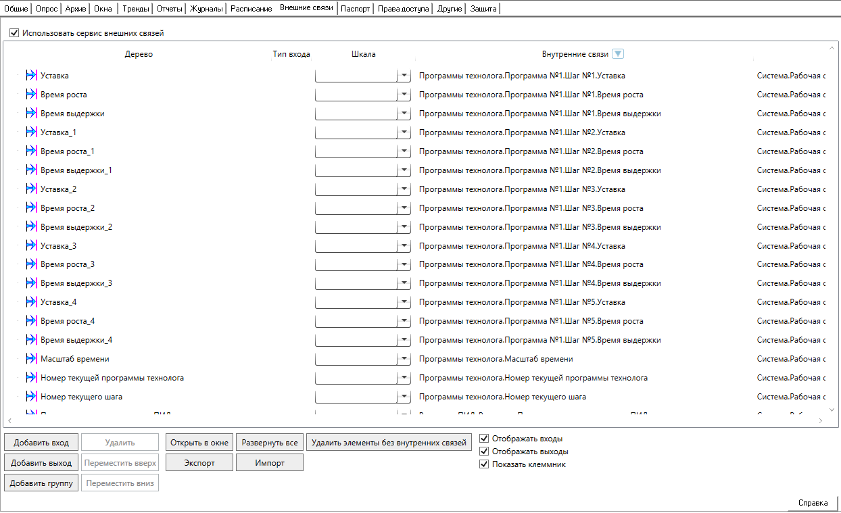

Рисунок 4.4 – Настройка связей

Для начала, добавим элементы пользовательского ввода данных значений на главную мнемосхему. Затем, добавим в родительский объект команды, отвечающие за хранение и установку первого и последнего шага. Проверка логического условия будет осуществляться при помощи события «Проверка шага», генерирующего на выходе сигнал «Стоп», когда номер текущего шага больше номера последнего шага и прибор ещё находится в режиме «Работа». Написание логических условий происходит в редакторе на вкладке «Формула», как показано на рисунке Рисунок 4.5.

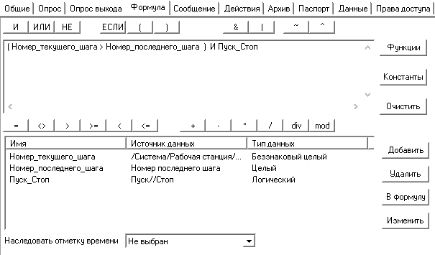

Рисунок 4.5 – Редактор формул

Для смены режима прибора добавим кнопку «Запустить/Остановить» и, меняющую надпись и свой цвет в зависимости от текущего режима работы прибора и команду «Пуск/Стоп», осуществляющую запись в прибор режима работы. Изменение цвета кнопки в зависимости от значения команды «Пуск/Стоп» достигается за счёт установки динамической связи этой команды с полем «Цвет кнопки», как изображено на рисунке Рисунок 4.6.

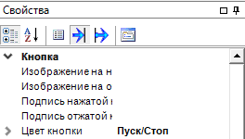

Рисунок 4.6 – Установка динамического входного значения для кнопки

Это происходит за счёт преобразования значений дискретной команды «Пуск/Стоп» с соответствующей ей шкалой, представленной на рисунке Рисунок 4.7 и значения цвета.

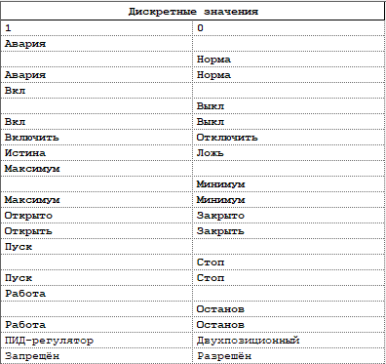

Рисунок 4.7 – Дискретные шкалы ТРМ251

Дискретные шкалы имеют в левой части параметры, конвертируемые в числовой вид как 1, в правой – как 0.

Назначение дискретной шкалы команде «Пуск/Стоп» показано на рисунке Рисунок 4.8.

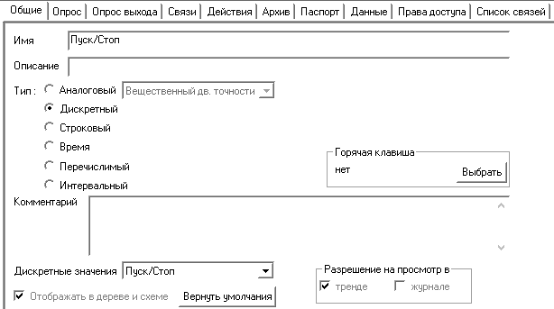

Рисунок 4.8 – Задание дискретной шкалы команде «Пуск/Стоп»

Установка соответствия между цветом и значением представлена на рисунке Рисунок 4.9.

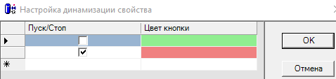

Рисунок 4.9 – Настройка динамизации свойства

Такая реализация остановки прибора приводит к тому, что прибор, при включении после остановки, возобновляет свою работу с предыдущего места остановки. Следует добавить возможность обхода такой ситуации, в случае, когда подразумевается запуск программы с её начала.

Реализуем данную возможность, добавив на главную мнемосхему компонент «Поля выбора». Данный компонент схож с блоком параметров, только вместо числовых значений принимает логические. Добавим в этот блок единственную строку с меткой о возврате на первый шаг. Свяжем с ней команду «Флаг сброса». Теперь, при нажатии на кнопку «Да» в блоке полей выбора, в данную переменную запишется логическое значение «Правда», из – за чего заранее созданное событие «Сброс на первый шаг» с выходным значением результата конъюнкции логических значений флага сброса и режима прибора.

Так как прибор предусматривает работу с несколькими программами технолога, создадим объект «Программы технолога» на мнемосхеме которого будет осуществляться выбор конфигурируемой программы и задаваться масштаб времени, используемый для времени удержания и времени роста. Создадим и окно программы, на котором будет выбираться шаг для настройки.

Настройку шага вынесем в отдельное окно. На каждом шаге обеспечим возможность перейти к следующему или предыдущему шагу, а также вернуться в меню выбора шага. Осуществлять запись параметров будем с использованием блока параметров.

Прибор может осуществлять регулирование в двух режимах: ПИД-регулятор и двухпозиционный регулятор. Для настройки параметров регулятора выделим отдельный объект, на мнемосхеме которого будет производиться выбор режима работы регулятора и переход в окно ввода параметров конкретного регулятора. Ввод значений реализуем с использованием блоков параметров, так как все параметры регулятора являются числовыми.

Затем, по аналогии, создадим окно настройки параметров выходного элемента регулятора.

Подготовив все вложенные объекты разместим их на главной мнемосхеме. Кроме этого обеспечим вывод на мнемосхему графика изменения измеряемой величины, перетащив его из палитры элементов, изображённой на рисунке Рисунок 4.10.

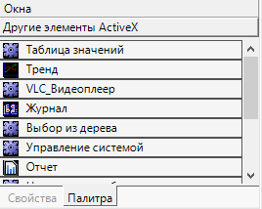

Рисунок 4.10 – Палитра элементов

В результате описанных выше операций получим SCADA систему для работы с прибором ТРМ251. Структура данной системы представлена на рисунке Рисунок 4.11.

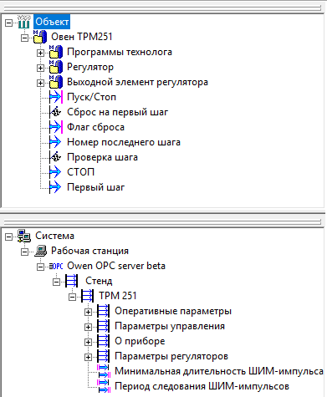

Рисунок 4.11 – Структура SCADA системы для прибора ТРМ251

Количество связей с OPC переменными превышает 32, из-за чего, для запуска системы следует использовать версию MasterSCADA c ограничением времени работы в режиме исполнения одним часом, но позволяющую использовать неограниченное количество связей с переменными.

### Разработка SCADA системы для управления ТРМ148. SCADA система для управления ТРМ148 должна обеспечить возможность настройки всех восьми каналов прибора. Поэтому, выделим каждый канал как независимый объект. После установки связей с OPC переменными получится что в каждом канале сгруппированы переменные, относящиеся к нему. Для настройки параметров канала создадим соответствующие мнемосхемы у объектов.

Для возможности редактирования уставки и типа уставки добавим команды, после чего, путём перетаскивания на мнемосхему, добавим графические элементы для изменения их значений. Графический элемент может быть как изменяемым полем или списком, так и слайдером. Задание параметров входа, выхода и регулятора вынесем в отдельные окна, путём добавления в «Канал» вложенных объектов и перетаскивания их на мнемосхему. Это позволит просматривать и изменять только необходимые параметры.

Значение типа уставки передаётся от OPC сервера в числовом виде. Для преобразования числовых данных в текстовую строку добавим в систему новую перечислимую шкалу и назначим её команде «Тип уставки». Значения этой перечислимой шкалы показаны на рисунке Рисунок 4.12.

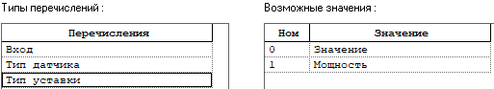

Рисунок 4.12 – Перечислимая шкала для задания типа уставки

Для уставки создадим соответствующую аналоговую шкалу, которая позволит ограничить вводимые значения диапазоном значений шкалы.

Объект для задания параметров выходного элемента не будет иметь вложенных команд для изменения параметров, так как все редактируемые величины являются числовыми. Воспользуемся стандартным элементом – блоком параметров. Добавим в него строки с параметрами и установим связь между ними и соответствующими OPC переменными. Параметры «Семафор занятости» и «Тип выходного элемента» являются не редактируемыми, поэтому перетащим их на мнемосхему для отображения значений.

Значения параметров входа будем задавать в соответствующем окне. В нём. Аналогично предыдущему окну будем использовать блок параметров для задания значений числовых переменных. Выбор типа датчика и указание группового атрибута входа будем обеспечивать с использованием команд и присвоением им соответствующих перечислимых шкал.

Окно настройки регулятора будет отображать параметры, необходимые для настройки как ПИД, так и двухпозиционного регулятора. Поэтому выделим два блока параметров под каждый регулятор соответственно. Задание режима работы и зоны нечувствительности регулятора обеспечим добавлением команд, назначением им шкал и последующим размещением на мнемосхеме.

Чтобы не повторять вручную все вышеописанные операции создания объектов и окон для оставшихся семи каналов воспользуемся функцией дублирования объектов. После этого отредактируем связи с новыми объектами при помощи окна восстановления внешних связей, представленного на рисунке Рисунок 4.13.

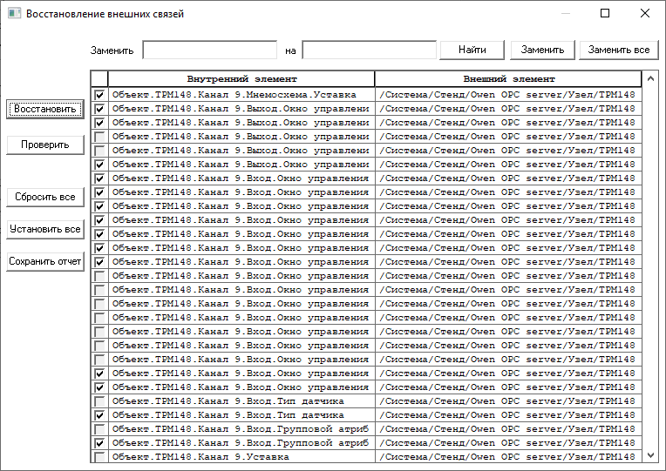

Рисунок 4.13 – Окно восстановления внешних связей

После выполнения всех операций, получим систему для работы с прибором ТРМ148, позволяющую конфигурировать любой из восьми каналов прибора. Структура данной системы изображена на рисунке Рисунок 4.14.

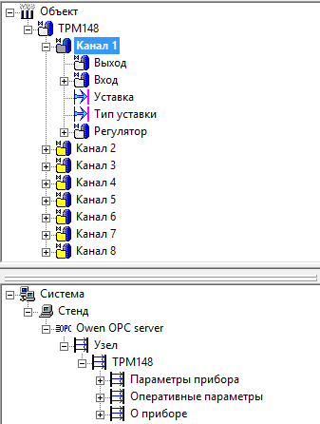

Рисунок 4.14 – Структура системы для прибора ТРМ148

Как и в случае с прибором ТРМ251, количество связей с OPC переменными превышает 32, из-за чего, для запуска системы следует использовать версию MasterSCADA c ограничением времени работы в режиме исполнения одним часом, но позволяющую использовать неограниченное количество связей с переменными.

## Реализация ПИД-регулирования

ПИД-регулятор выдаёт аналоговое значение выходного сигнала, направленное на уменьшение отклонения текущего значения контролируемой величины от уставки.

Выходной сигнал ПИД-регулятора рассчитывается по формуле:

, (1)  
где

– полоса пропорциональности;

– рассогласование уставки и величины;

– дифференциальная постоянная;

– разность между и ;

– время между измерениями;

– интегральная постоянная;

– накопленная сумма рассогласований.

Управляющий сигнал получается после суммирования трёх составляющих:

* пропорциональной;
* интегральной;
* дифференциальной.

Пропорциональная составляющая зависит от разности между уставкой и текущим значением контролируемой величины, отвечает за реакцию на мгновенную ошибку регулирования.

Интегральная составляющая содержит накопленную ошибку регулирования и позволяет добиться максимальной скорости достижения уставки.

Дифференциальная составляющая зависит от скорости изменения рассогласования и позволяет улучшить качество переходного процесса.

Для выполнения ПИД-регулирования, сначала необходимо выполнить настройку регулятора на объекте. Настройка регулятора заключается в подборе параметров:

* Pb, полоса пропускания ПИД регулятора;
* ti, интегральная постоянная ПИД регулятора;
* ti.td, отношение дифференциальной постоянной к интегральной.

Чтобы определить приблизительные параметры настройки регулятора следует определить переходную характеристику объекта. Для этого необходимо вывести объект в рабочую область, дождаться стабилизации регулируемой величины и внести возмущение за счёт изменения управляющего воздействия на процент от диапазона измерения управляющего воздействия. Затем, на основе полученных данных строится график переходной функции и на его основе вычисляют требуемые параметры. Пример графика переходной функции изображён на рисунке Рисунок 4.15.

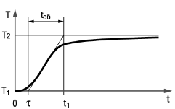

Рисунок 4.15 – График переходной функции

Коэффициент отношения дифференциальной постоянной к интегральной следует выбирать из интервала от 0,1 до 0,25.

При классическом ПИД-регулировании возможны ситуации перерегулирования, как показано на рисунке Рисунок 4.16.

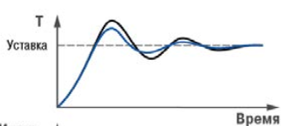

Рисунок 4.16 – Перерегулирование при ПИД-регулировании

Перерегулирование вызвано накоплением большого значения интегральной составляющей в выходном сигнале.

Для ограничения интегральной составляющей вводятся ограничения минимума и максимума интеграла. Их использование уменьшает перерегулирование, как показано на рисунке Рисунок 4.17.

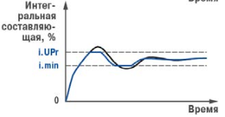

Рисунок 4.17 – Уменьшение перерегулирования при ограничениях интеграла

Для того, чтобы управляющий сигнал не выходил за определённые пределы, задаётся минимальная и максимальная мощность, а также максимальная скорость изменения выходной мощности.

Задание номинальной мощности может помочь уменьшить колебания при переходном процессе. Номинальная мощность – это средняя подаваемая в объект мощность, необходимая для достижения требуемой уставки.

Работа системы с заданной номинальной мощностью и ограничениями интегральной составляющей изображена на рисунке Рисунок 4.18.

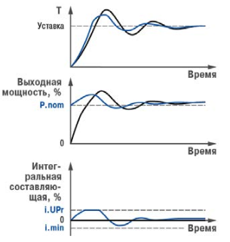

Рисунок 4.18 – Работа системы с номинальной мощностью и ограничениями

Такая система работает быстрее, т.к. значение выходной мощности начинает расти от номинальной величины, а не от нулевого значения.

## Широтно-импульсное управление

Регулятор, при работе с дискретными выходами, преобразует выходную мощность в ШИМ-сигнал. Для работы ШИМ необходимо указать период следования ШИМ-импульсов и минимальную длительность импульса, при которой производится включение выходного элемента. Пример задания параметров представлен на рисунке Рисунок 4.19.

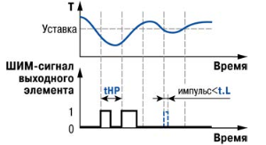

Рисунок 4.19 – Задание параметров ШИМ-сигнала

Чем меньше период следования импульсов, тем точнее реакция регулятора. Однако, если выходной элемент – реле, то слишком малое значение периода приведёт к частым переключениям и износу силовых контактов. Малая минимальная допустимая длительность импульсов также может привести к износу силовых контактов.

## Разработка методического обеспечения

В MasterSCADA для ввода и записи в прибор значений нескольких параметров используются блоки параметров, содержащие одно или несколько мест ввода, кнопки подтверждения и отмены. Запись значений в прибор происходит после нажатия кнопки «ДА».

Важным компонентом системы являются графики. MasterSCADA позволяет производить их тонкую настройку при помощи контекстных меню. Так, можно выбрать один или несколько параметров и назначить на них перья для отрисовки графика. Графики поддерживают несколько уровней отображения:

* базовый;
* минимальный;
* продвинутый;
* таблица значений;
* только графики.

Для изменения уровня графика следует вызвать контекстное меню на графике и выбрать позицию меню «Уровень».

### Руководство по работе с системой для ТРМ148.

Для работы с данным регулятором, необходимо запустить в MasterSCADA проект «ТРМ148». После входа в систему, на экране отобразится мнемосхема, содержащая информацию о приборе, его модификацию, график значений параметров по всем входам и кнопки конфигурации каналов. Эта мнемосхема представлена на рисунке Рисунок 4.20.

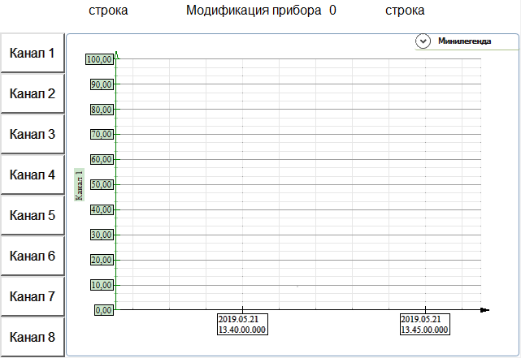

Рисунок 4.20 – Главная мнемосхема системы ТРМ148

В левой части мнемосхемы располагаются кнопки, по которым осуществляется переход на мнемосхему, позволяющую сконфигурировать параметры выбранного канала. Рисунок 4.21 показывает эту мнемосхему.

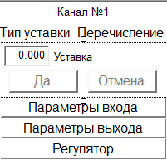

Рисунок 4.21 – Мнемосхема настройки канала

Мнемосхема настройки канала позволяет:

* задать значение уставки для данного канала;
* вызвать окно управления входа, для настройки его параметров;
* вызвать окно конфигурации выхода;
* перейти на окно настройки регулятора.

Чтобы изменить тип уставки, следует нажать на отображаемое значение и в появившемся выпадающем списке выбрать необходимый тип.

Уставка по каналу задаётся путём ввода значения в поле «Уставка» и нажатия кнопки «Да».

Окно настройки параметров входа представлено на рисунке Рисунок 4.22. Оно позволяет осуществить выбор типа датчика, и изменить атрибут входа.

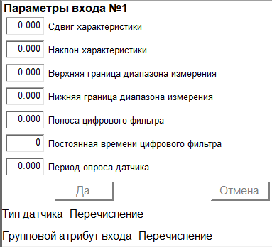

Рисунок 4.22 – Окно конфигурации параметров входа №1

Для указания типа датчика необходимо выбрать нужный из выпадающего списка, появляющегося при нажатии на текущее значение.

Групповой атрибут входа показывает статус входа и возможность менять его параметры. Изменение группового атрибута производится аналогично изменению типа датчика.

Изменение числовых параметров производится путём ввода значений в поля и нажатием кнопки «Да».

Окно конфигурации выхода, позволяющее настраивать параметры ШИМ, представлено на рисунке Рисунок 4.23.

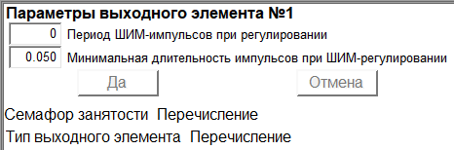

Рисунок 4.23 – Окно задания параметров выходного элемента №1

Семафор занятости отображает какой элемент использует данный выход, а тип выходного элемента отображает тип выхода, зависящий от модификации прибора. Период ШИМ-импульсов и минимальная их длительность задаётся в блоке параметров.

Настройка регулятора в канале осуществляется при помощи мнемосхемы, изображённой на рисунке Рисунок 4.24.

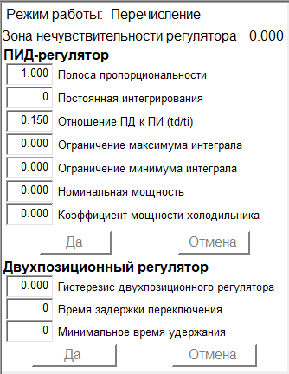

Рисунок 4.24 – Окно конфигурации регулятора

Здесь, в верхней части окна выбирается текущий режим работы регулятора и задаётся значение зоны нечувствительности регулятора.

Параметры регуляторов задаются в соответствующих им блоках параметров.

### Руководство по работе с системой для ТРМ251. Работа с системой начинается с запуска проекта «ТРМ251». После входа в систему, отобразится стартовая мнемосхема проекта, на которой располагается график, кнопки вызова окон настройки параметров прибора, поля для настройки параметров запуска и кнопка переключения режима работы прибора. Мнемосхема представлена на рисунке Рисунок 4.25.

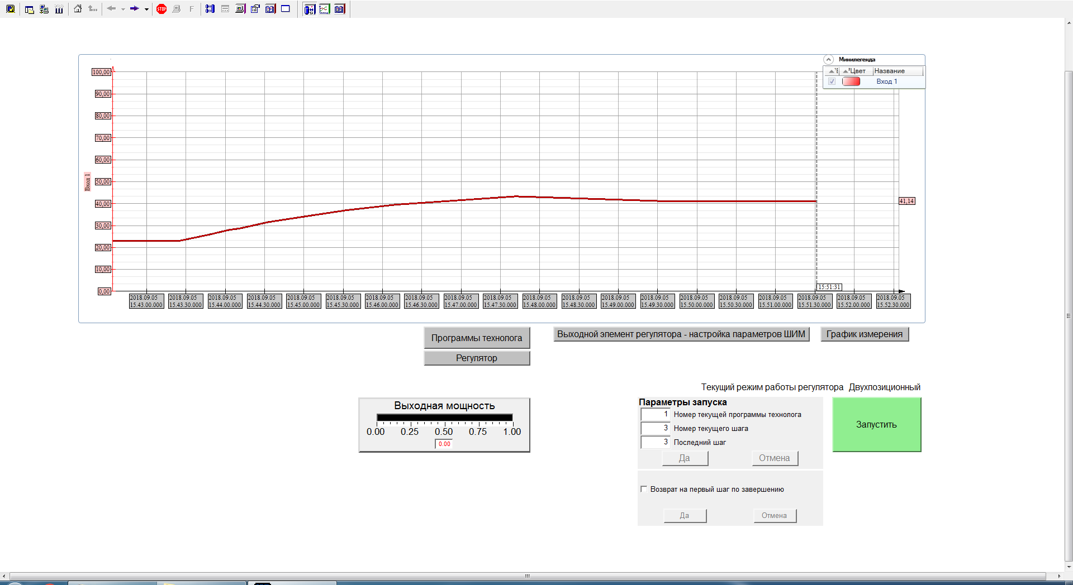

Рисунок 4.25 – Мнемосхема ТРМ251

Помимо этого, на мнемосхеме отображаются такие параметры как:

* версия прошивки прибора;
* название прибора;
* параметры работы;
* разрешение на запуск программ по сети;
* текущий режим регулятора.

В блоке параметров запуска можно указать:

* номер запускаемой программы технолога, записанной в прибор;
* номер шага программы, с которого начнётся или возобновится работа регулятора;
* номер последнего шага, при достижении которого ТРМ251 завершит работу и перейдёт в режим остановки;
* следует ли системе возвращаться на первый шаг при завершении работы. В противном случае система продолжит работу с шага, на котором произошло завершение работы.

Кнопки, располагающиеся на главной мнемосхеме, позволяют:

* осуществить переход на мнемосхему выбора режима работы регулятора и настройки его параметров;
* вызвать окно управления параметрами технолога, позволяющее настроить шаги программы;
* вызвать окно управления выходным элементом регулятора для настройки параметров ШИМ;
* перейти на мнемосхему, отображающую подробный настраиваемый график системы, отображаемый в полноэкранном режиме. Данная мнемосхема изображена на рисунке Рисунок 4.26;
* изменить текущий режим работы регулятора.

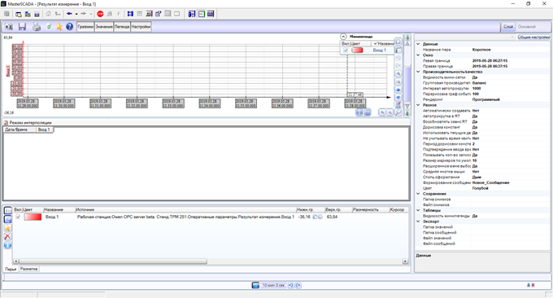

Рисунок 4.26 – Подробный режим графика

В подобном режиме графика можно просматривать архивные значения величин в табличной форме.

Для того чтобы настроить программу технолога, необходимо:

* на главной мнемосхеме нажать кнопку «Программы технолога»;
* в появившемся окне указать масштаб времени: часы-минуты или минуты-секунды, а затем, нажатием соответствующей кнопки, выбрать настраиваемую программу;
* в новом окне, изображённом на рисунке Рисунок 4.27, выбрать необходимый шаг программы;
* при помощи окон, изображённых на рисунке Рисунок 4.28, произвести настройку параметров программы.

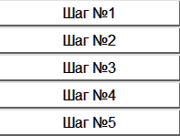

Рисунок 4.27 – Окно выбора шага программы

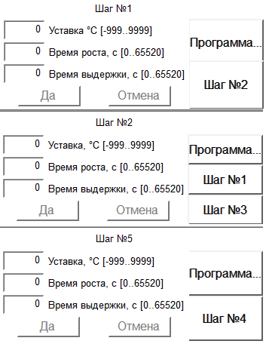

Рисунок 4.28 – Окна настройки шагов программы технолога

Уставка – это целевое значение, к которому регулятор стремится привести систему за время роста. Время выдержки задаёт промежуток времени, на котором будет удерживаться текущее значение уставки, прежде чем перейти к выполнению следующего шага.

Для настройки регулятора необходимо:

* нажать на главной мнемосхеме кнопку «Регулятор»;
* в появившемся оке, изображённом на рисунке Рисунок 4.29, выбрать необходимый режим работы регуляторы и, по нажатию соответствующей кнопки, перейти в одно из окон настройки регуляторов, приведённых на рисунках Рисунок 4.30 и Рисунок 4.31.

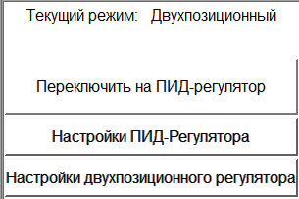

Рисунок 4.29 – Настройка и выбор регулятора

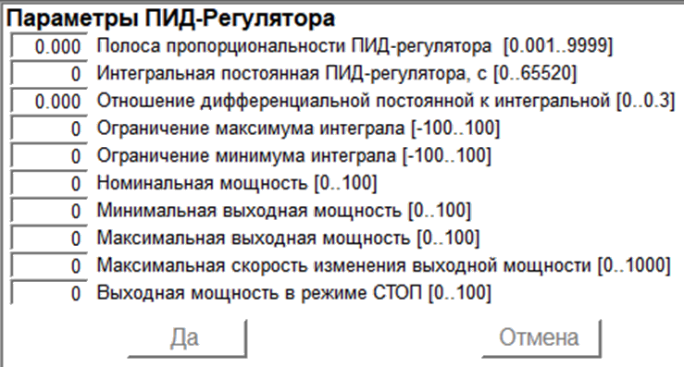

Рисунок 4.30 – Настройка ПИД-регулятора

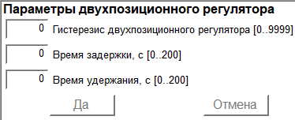

Рисунок 4.31 – Настройка двухпозиционного регулятора

Настройка параметров ШИМ проводится в окне, изображённом на рисунке Рисунок 4.32, появляющемся после нажатия кнопки «Выходной элемент регулятора – настройка параметров ШИМ», расположенной на главной мнемосхеме.

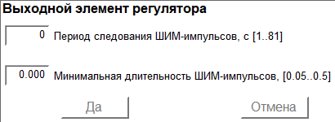

Рисунок 4.32 – Настройка параметров ШИМ

Минимальная длительность ШИМ импульса используется для определения предела включения выходного элемента.

### Разработанные методические указания предназначены для использования при проведении лабораторных работ на стендах с ТРМ251 и ТРМ148, позволяют пользователю ознакомиться с возможностями программно-аппаратного комплекса.

ЗАКЛЮЧЕНИЕ

В ходе выполнения выпускной квалификационной работы был разработан программно-аппаратный комплекс, состоящий из двух измерителей-регуляторов: ТРМ251 и ТРМ148, и двух SCADA систем, выполненных в среде MasterSCADA. Для связи между SCADA системами и приборами были созданы конфигурации OPC сервера.

Разработанная система отвечает всем поставленным требованиям и построена с использованием бесплатного программного обеспечения. Были разработаны методические указания призванные помочь в работе с системами. Реализованы задачи вывода информации с прибора, его параллельного управления и настройки.

Система, её отдельные компоненты и методические пособия могут использоваться в процессе обучения для наглядного отображения влияния изменения различных настраиваемых характеристик.

Программно-аппаратный комплекс внедрён для использования в лабораторию кафедры «Теплофизика и информатика в металлургии».

СПИСОК ЛИТЕРАТУРЫ

1. Visual Studio среда разработки – URL: [https://ru.wikipedia.org/wiki/Microsoft_Visual_Studio](https://ru.wikipedia.org/wiki/Microsoft_Visual_Studio%20) (дата обращения 24.05.2022).
2. PuTTY клиент для протоколов удалённого доступа – URL: <https://ru.wikipedia.org/wiki/PuTTY> (дата обращения 24.05.2022).
3. GitHub веб-сервер для хостинга – URL: <https://github.com/> (дата обращения 24.05.2022).
4. GitHub Desktop приложение для упрощённой работы с Git – URL: <https://desktop.github.com/> (дата обращения 24.05.2022).
5. Acom JW-1-200 лабораторные весы – URL: <https://www.mirvesov.ru/soft/acom/jw_new.pdf> (дата обращения 24.05.2022).
6. Инструкция по эксплуатации Samsung CE1000R – URL: <https://www.manualsdir.ru/manuals/418141/samsung-ce1000r.html> (дата обращения 24.05.2022).
7. RS-232 стандарт физического уровня для асинхронного интерфейса – URL: <https://ru.wikipedia.org/wiki/RS-232> (дата обращения 24.05.2022).